1、如下程序代码 循环结束后，c的值是

a=0;c=0;

do{

--c;

a=a-1;

}while(a>0);

2、给出下面的代码：

if(x>0){System.out.println("first"),)

else if(x>-3){System.out.println("second");)

else{System.out.println("third");)

x的取值在什么范围内时将打印字符串”second”

3、下列代码运行结果。

public class Short{   
public static void main(String args[]){   
StringBuffer s=new StringBuffer("Hello");   
if((s.length()>5)&&(s.append("there").equals("False"))){  
System.out.println("value is "+s);   
}

System.out.println(s);  
}

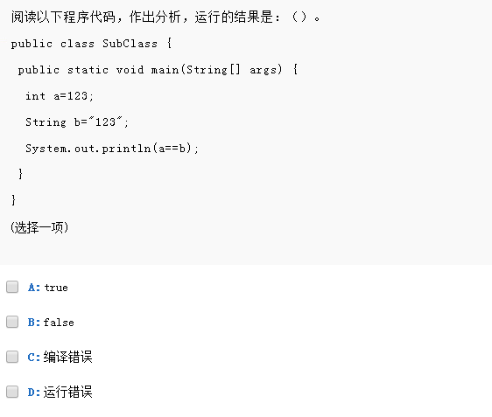

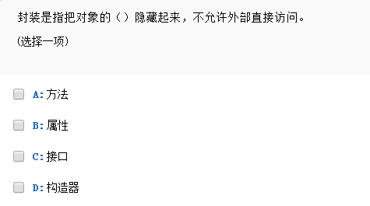

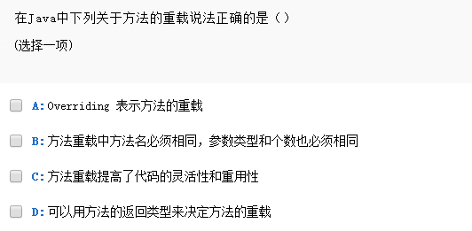

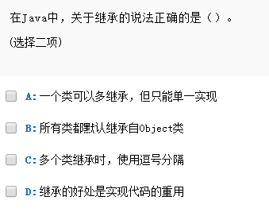

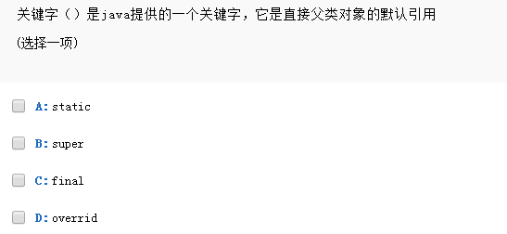

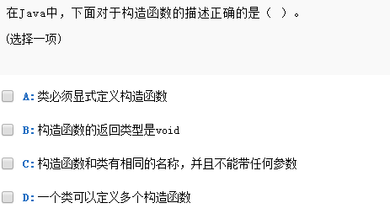

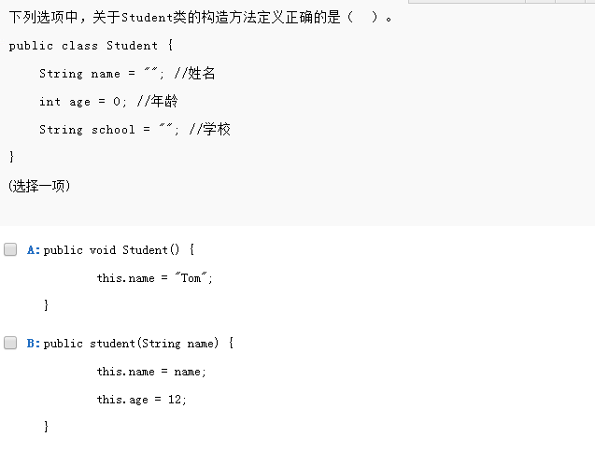

构造方法何时被调用( )   
A.类定义时　　　　　　　　　　　B.创建对象时   
C.调用对象方法时　　　　　　　　D.使用对象的变量时

编译并运行以下代码将发生什么？( )

class MyClass {

int x;

MyClass(int i) {

x = i;

}

public static void main(String args[]) {

MyClass m1 = new MyClass(100);

MyClass m2 = new MyClass(100);

if (m1.equals(m2)) {

System.out.println("Both are equal");

} else {

System.out.println("Both are not equal");

}

}

}

类Test1定义如下：

1．public class Test1{

2． public float aMethod（float a，float b）{ }

3．

4．}

将以下哪种方法插入行3是不合法的。（ ）

A、public float aMethod（float a， float b，float c）{ }

B、public float aMethod（float c，float d）{ }

C、public int aMethod（int a， int b）{ }

写出打印结果

StringBuffer buffer1=new StringBuffer("abc");

System.out.println(buffer1.equals("abc"));

String str=new String ("abc");

System.out.println(str.equals("abc"));